LAPORAN PRAKTIKUM
BAHASA PEMROGRAMAN 2
Project
Dosen pengampu : Yulyanto, S.Kom., M.TI.



Disusun oleh :
Nama | : | Muhammad Rizal Nurfirdaus
NIM | : | 20230810088
Jadwal | : | Rabu, 14:40 – 16:15
Kelas | : | TINFC-2023-04

PROGRAM STUDI TEKNIK INFORMATIKA
FAKULTAS ILMU KOMPUTER
UNIVERSITAS KUNINGAN
2025

DAFTAR ISI

DAFTAR ISI ii
BAB I 1
Project 1
1. Buka kembali file Project Praktikum Modul 1–8. 1
2. Lengkapi tabel yang pernah dibuat sebelumnya di DBMS MySQL pada Modul 5, dengan struktur Physical Data Model sebagai berikut: (Bisa dimodifikasi sesuai kebutuhan) 1
3. Setelah selesai melengkapi tabel tersebut, Buatlah Project Aplikasi berbasis Java yang dilengkapi dengan: 1
BAB II 9
KESIMPULAN 9

BAB I

Project
- Buka kembali file Project Praktikum Modul 1–8.
- Lengkapi tabel yang pernah dibuat sebelumnya di DBMS MySQL pada Modul 5, dengan struktur Physical Data Model sebagai berikut: (Bisa dimodifikasi sesuai kebutuhan)
(Terdapat gambar ERD dengan tabel berikut ini:)
tbl_barang
tbl_penjualan
tbl_pembelian
tbl_user
tbl_level
tbl_supplier
- Setelah selesai melengkapi tabel tersebut, Buatlah Project Aplikasi berbasis Java yang dilengkapi dengan:
- Form Login
- Form Utama dengan Menu
- Form CRUD untuk masing-masing datastore
- Buat juga Report dari masing-masing datastore tersebut.

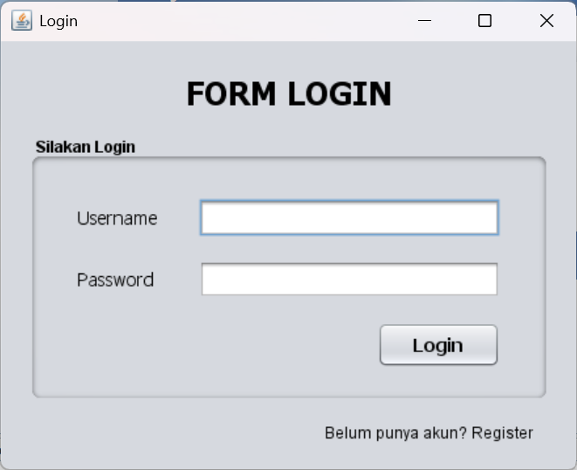
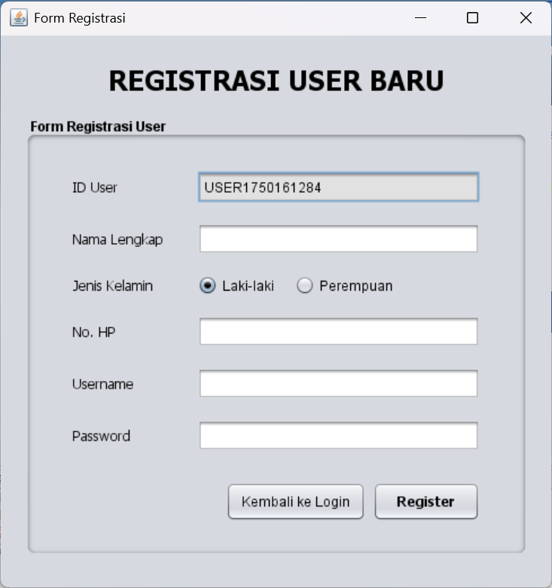
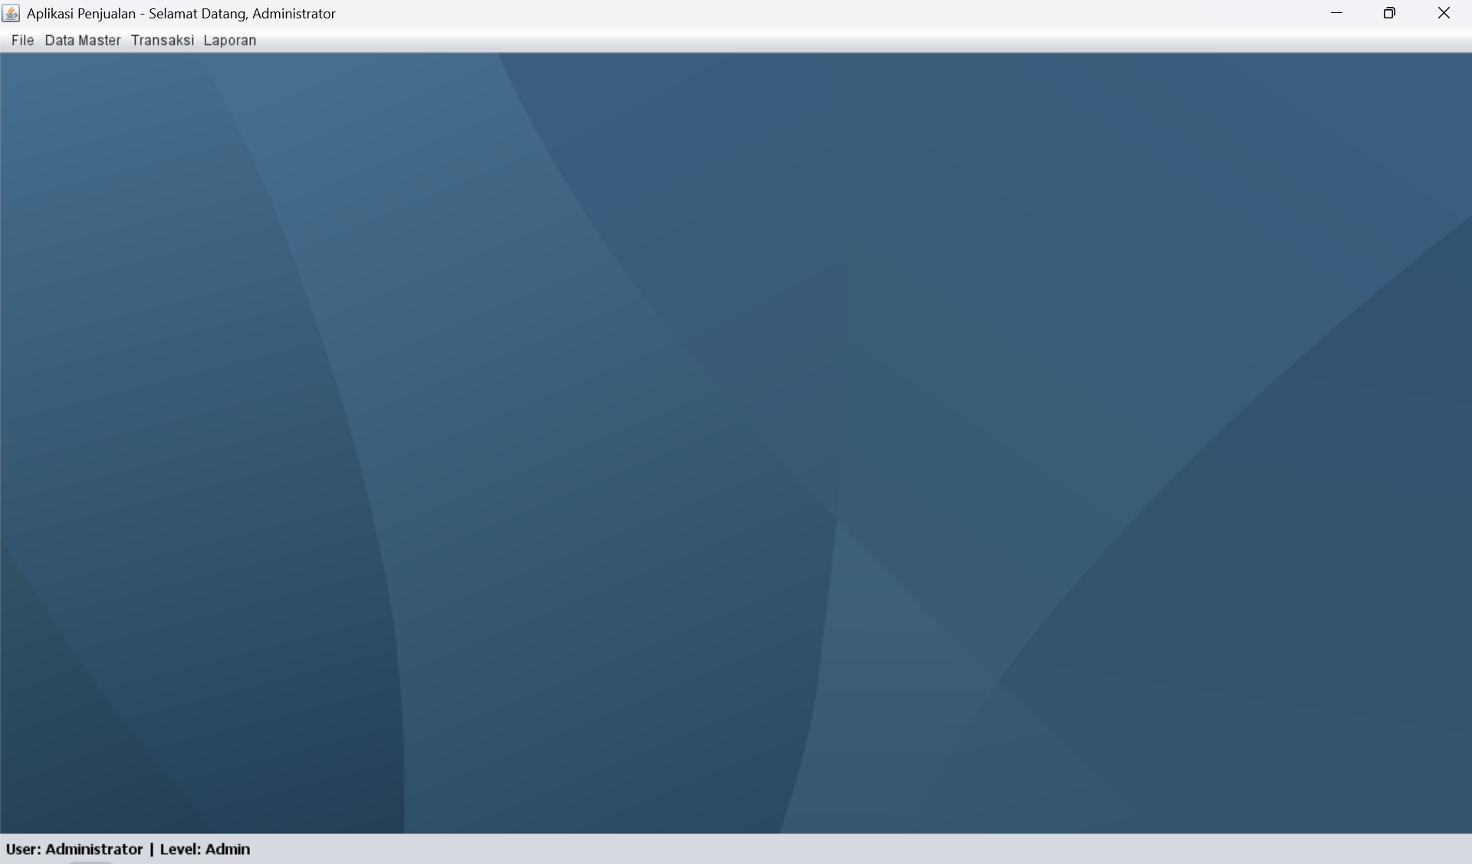
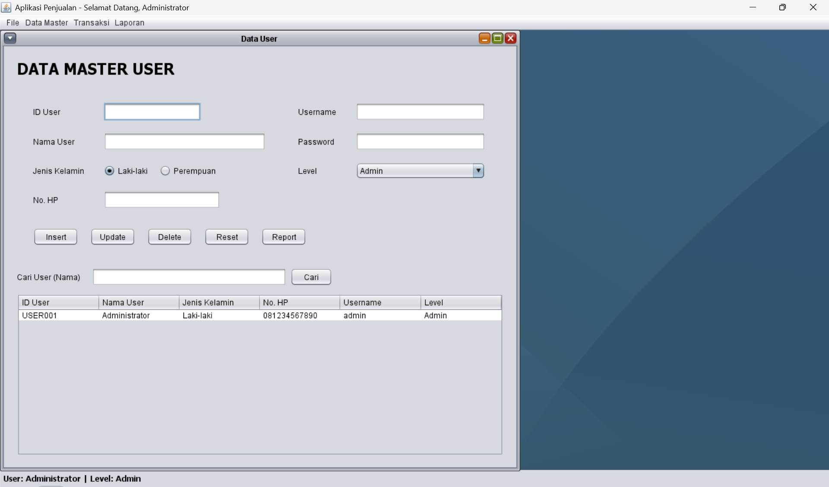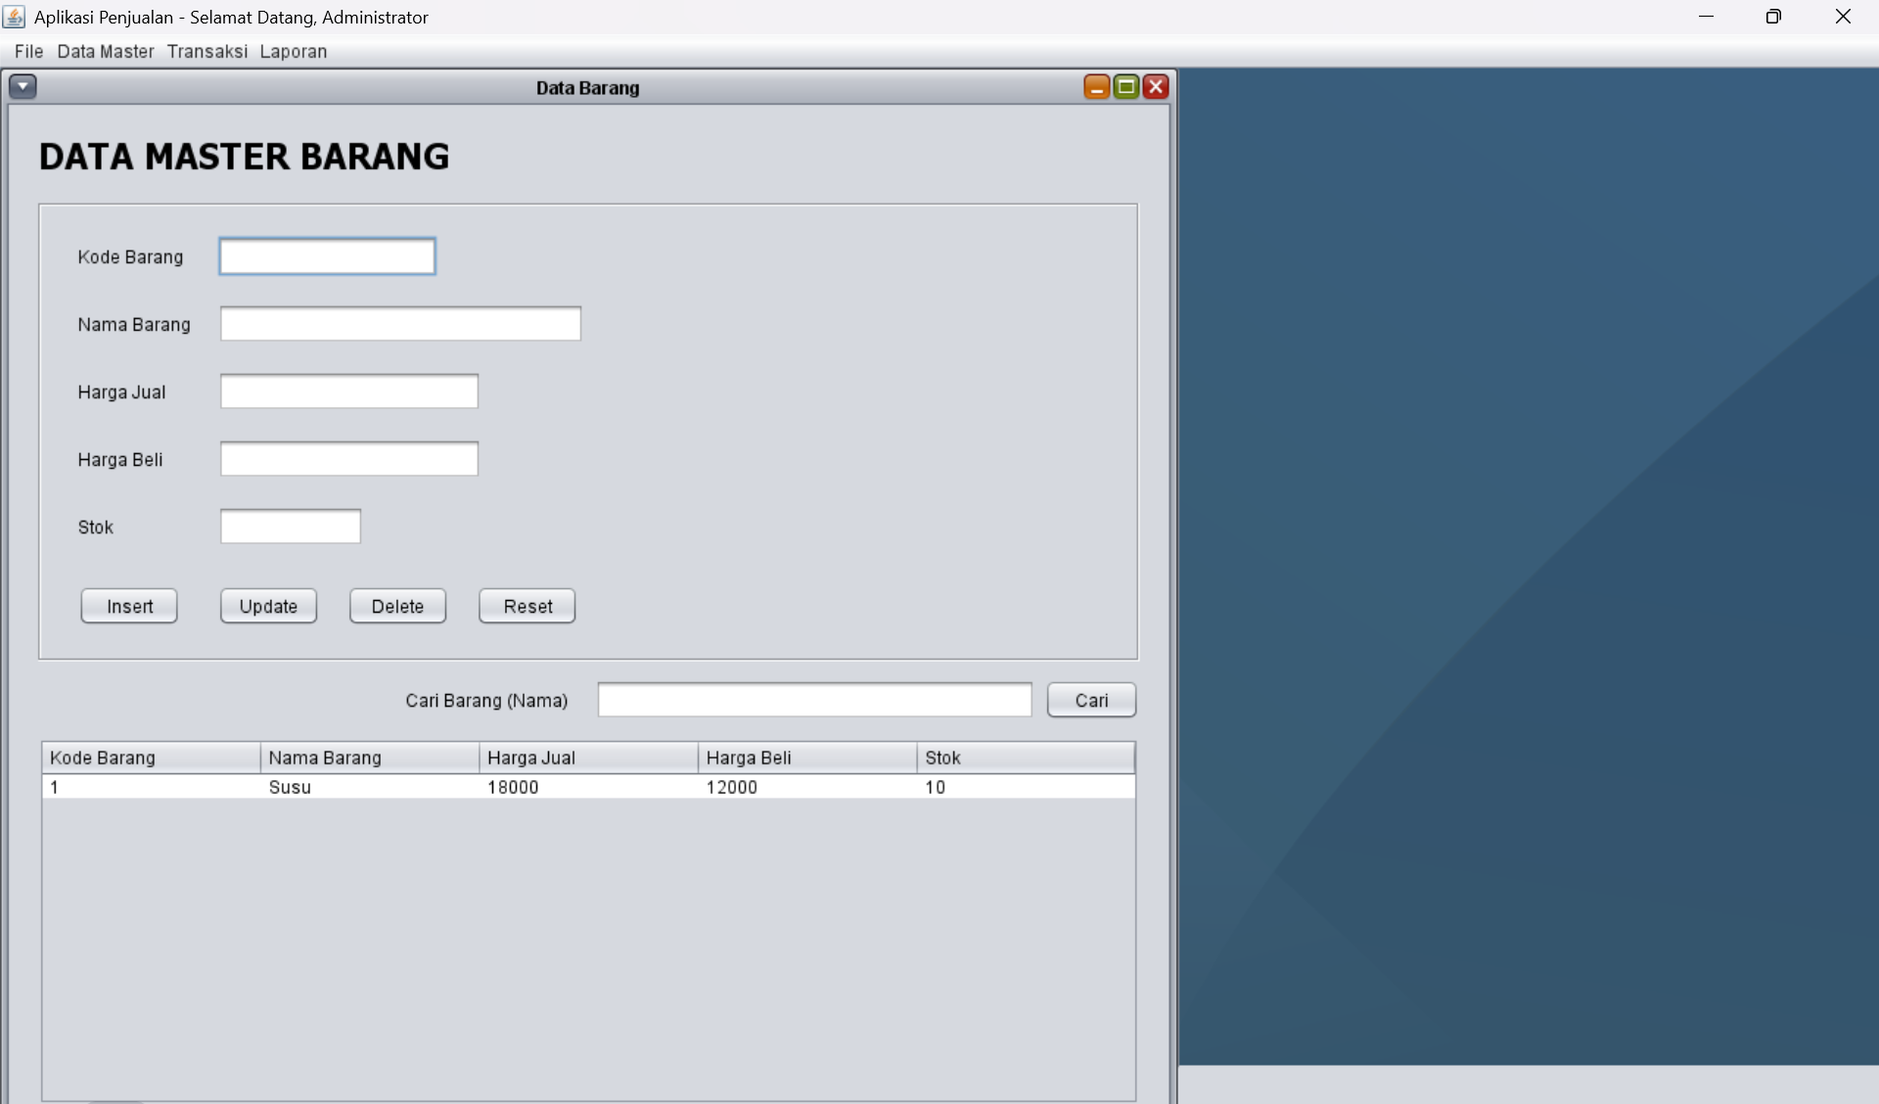
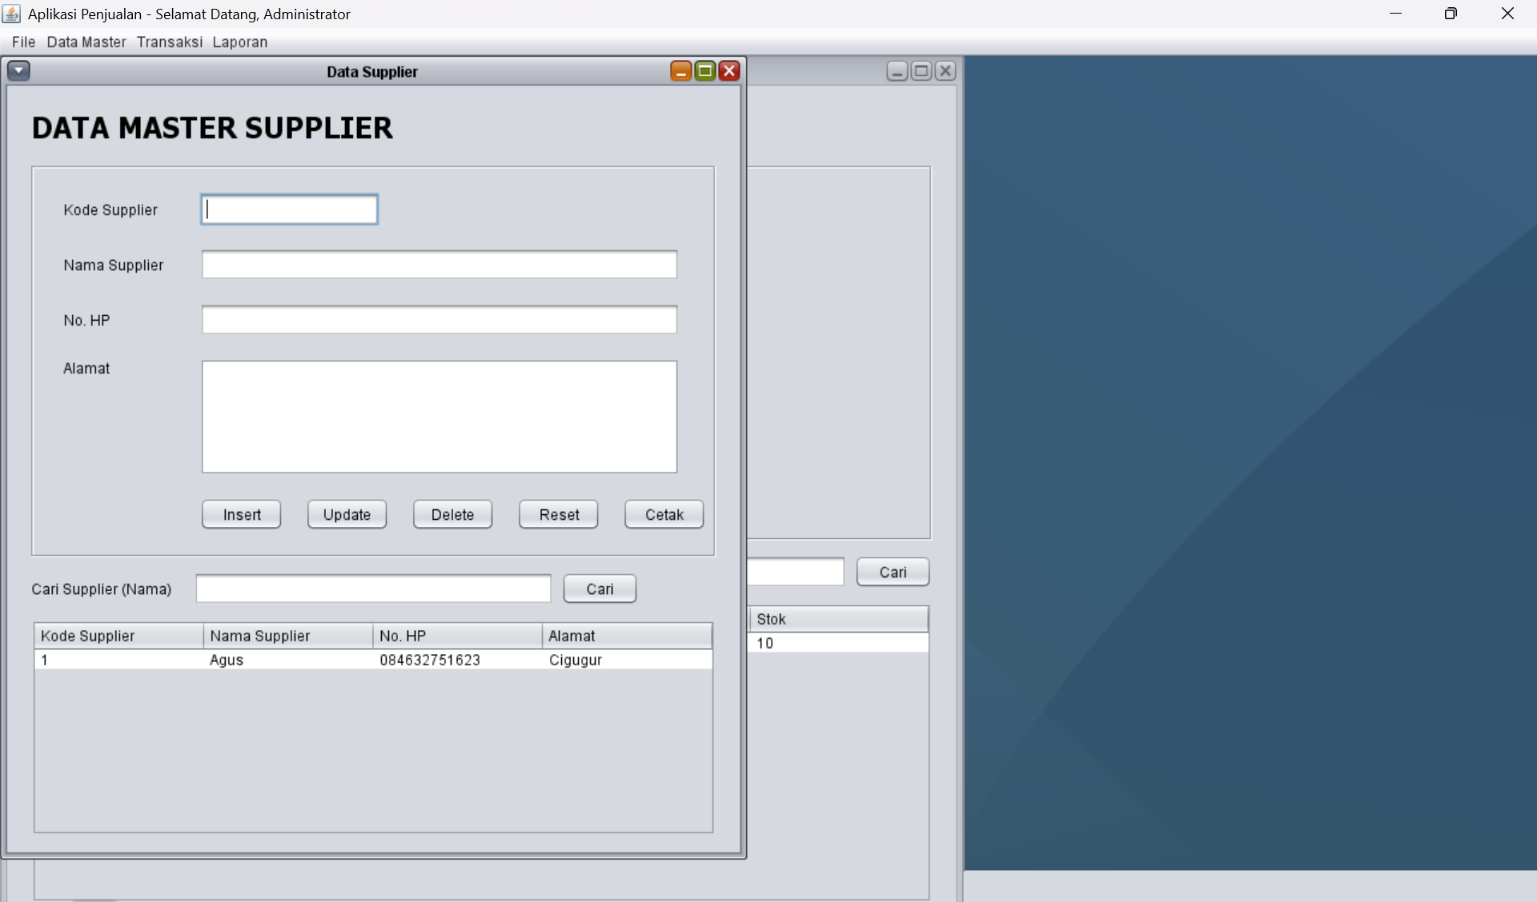
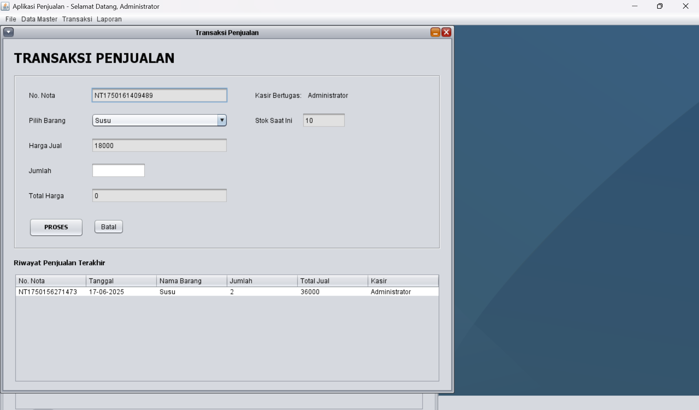
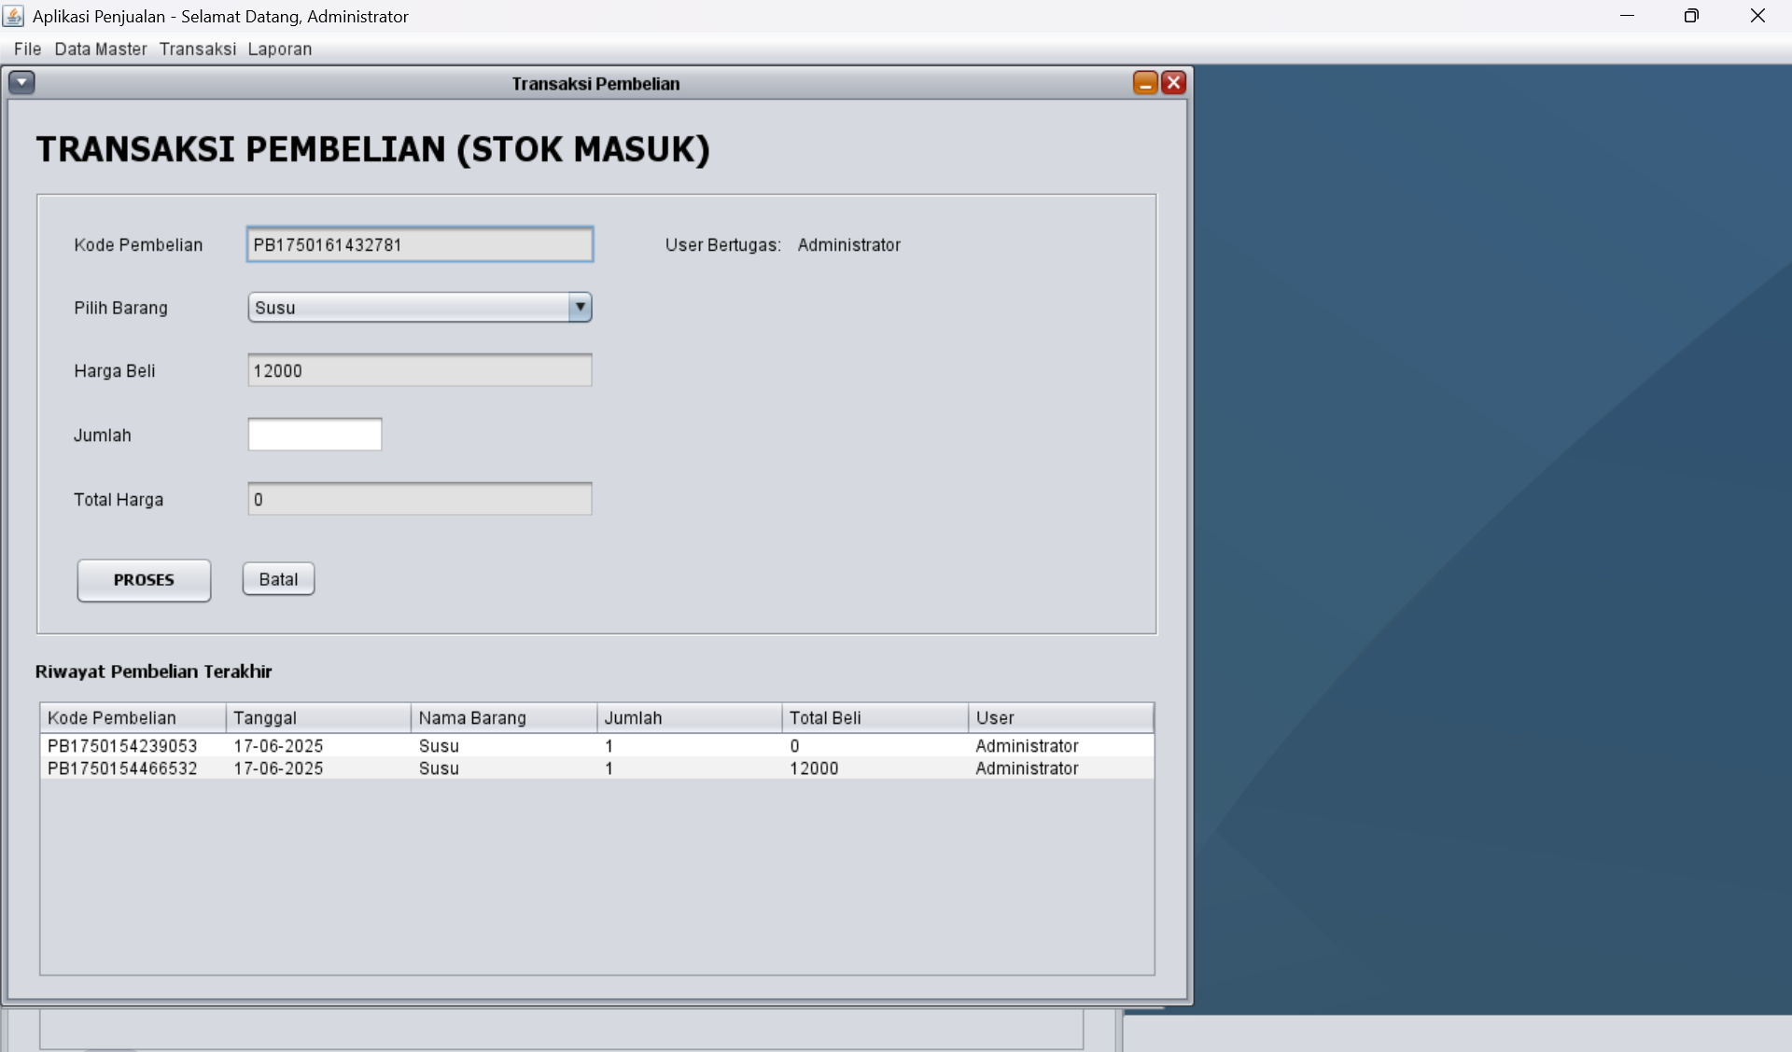
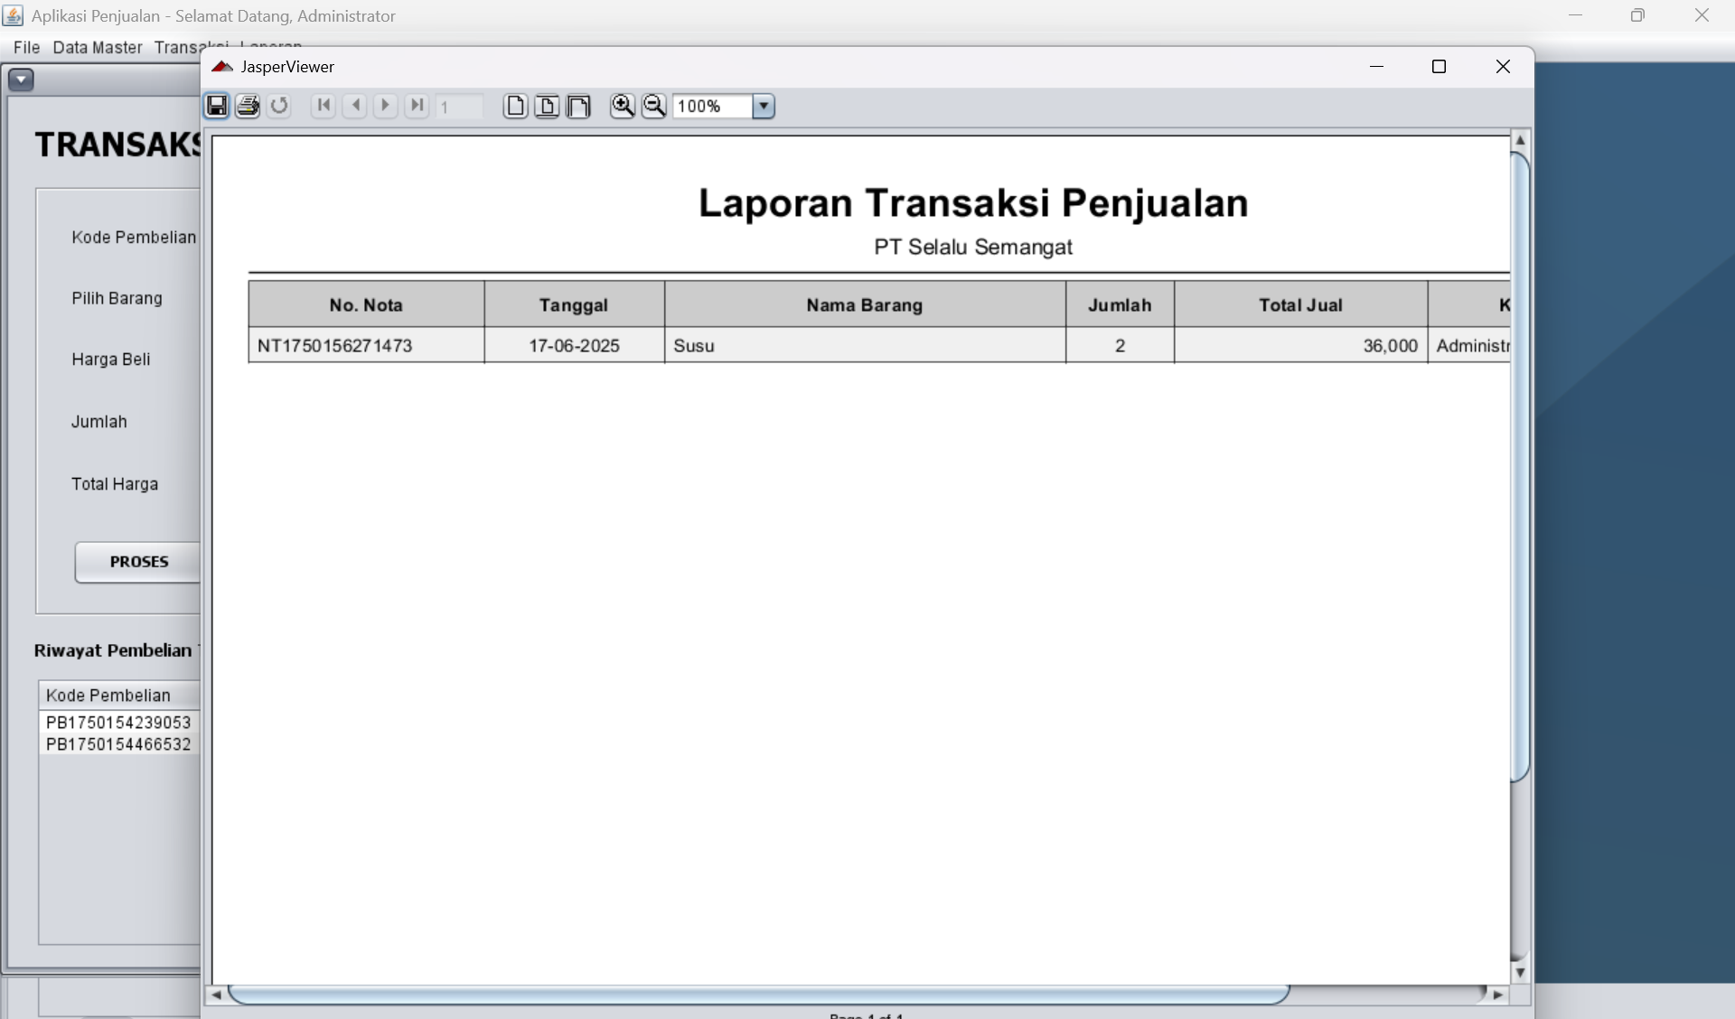
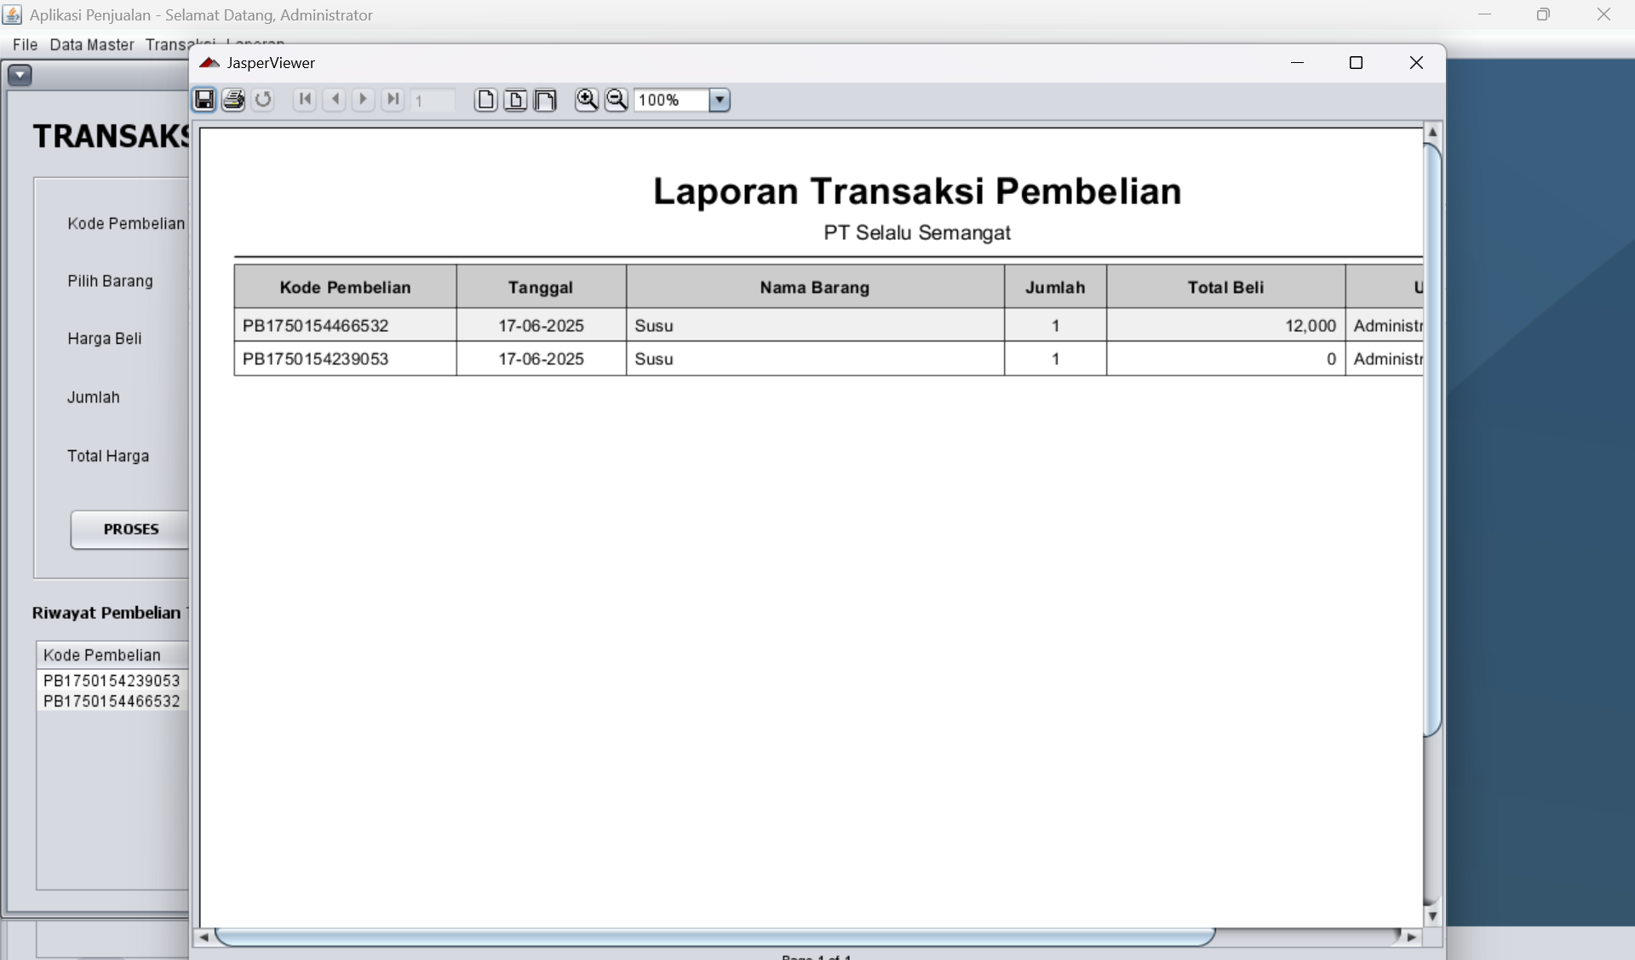
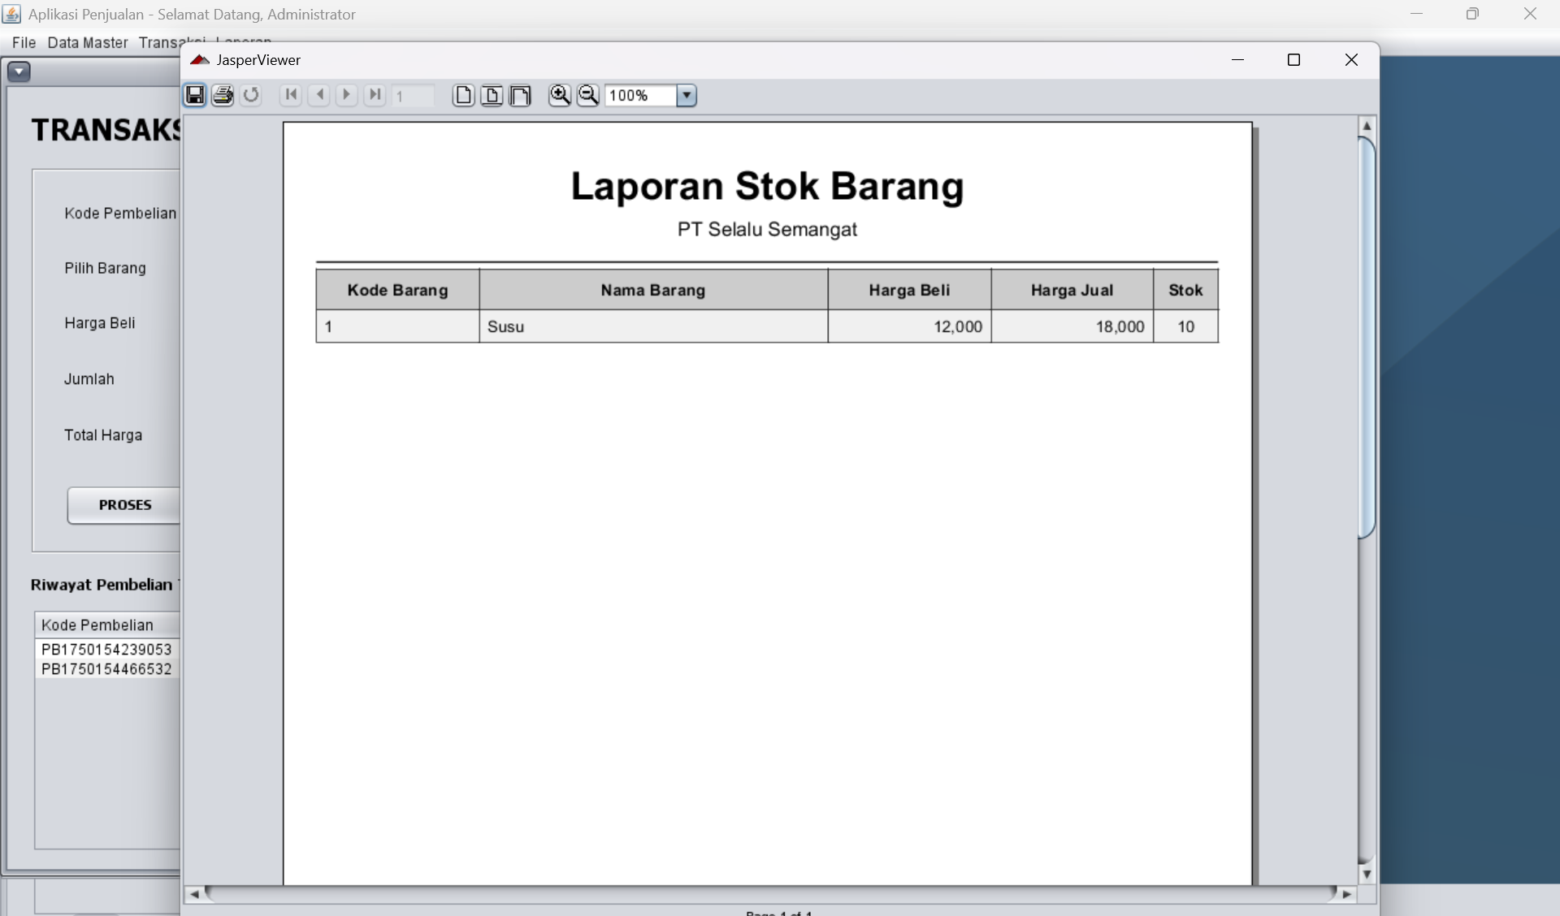
Analisis : Setelah memahami keseluruhan kode dari proyek AplikasiPenjualan ini, saya bisa menyimpulkan bahwa fondasi utamanya adalah arsitektur yang sangat kokoh dan terstruktur dengan baik, yaitu perpaduan antara Model-View-Controller (MVC) dengan pola desain Data Access Object (DAO). Arsitektur ini membagi aplikasi menjadi tiga bagian utama yang logis: View sebagai lapisan antarmuka yang dilihat pengguna (seperti FormLogin dan FormBarang), Model sebagai representasi data murni (seperti kelas User.java dan Barang.java), dan Controller sebagai otak yang menjadi jembatan antara keduanya. Kerennya lagi, arsitektur ini diperkuat dengan pola DAO, yang secara cerdas memisahkan logika bisnis di Controller dari urusan teknis database. Lapisan DAO (seperti DaoUser dan DaoBarang) secara eksklusif bertanggung jawab atas semua perintah SQL, membuat aplikasi menjadi jauh lebih rapi dan mudah dikelola.
Alur kerja aplikasi ini sangat terstruktur dan logis, yang memastikan setiap komponen punya tugasnya masing-masing dan tidak saling tumpang tindih. Sebagai contoh, ketika seorang pengguna mengisi data di FormBarang dan menekan tombol 'Insert', alurnya berjalan mulus: FormBarang (View) tidak langsung berbicara ke database, melainkan hanya memberitahu ControllerBarang bahwa ada aksi yang perlu dilakukan. Controller kemudian mengambil data dari View, membungkusnya ke dalam objek Barang (Model), dan meneruskan objek ini ke DaoBarang (DAO) untuk dieksekusi ke dalam database melalui perintah SQL INSERT. Setelah selesai, Controller kembali mengambil alih tugas untuk memberi tahu View agar me-refresh tabel dan mengosongkan form. Alur yang elegan ini terjadi pada semua fitur CRUD di seluruh aplikasi, menciptakan sebuah sistem yang konsisten dan mudah dilacak.
Kekuatan terbesar dari arsitektur yang digunakan ini adalah separation of concerns atau pemisahan tugas yang jelas, yang memberikan dua keuntungan besar: kemudahan perawatan (maintainability) dan kemudahan pengembangan (scalability). Jika suatu saat kita ingin mengganti database dari MySQL ke PostgreSQL, kita hanya perlu mengubah lapisan DAO saja; lapisan View dan Controller tidak perlu disentuh sama sekali. Kemudahan pengembangannya terlihat jelas saat kita menambahkan modul baru seperti 'Data Supplier' setelah 'Data Barang' selesai. Pola yang digunakan sama persis, kita hanya perlu membuat satu set file MVC+DAO baru untuk Supplier, membuatnya sangat efisien dan mengurangi kemungkinan kesalahan. Terakhir, integrasi dengan JasperReports untuk fitur pelaporan menjadi pelengkap yang sempurna, mengubah data mentah menjadi informasi yang berguna dan siap cetak untuk pengambilan keputusan. Secara keseluruhan, proyek ini bukan hanya sekadar aplikasi CRUD biasa, melainkan sebuah sistem mini yang kokoh, mudah dikembangkan, dan siap untuk ditambahkan fitur-fitur yang lebih kompleks di kemudian hari.

BAB II

KESIMPULAN
Awalnya, proyek ini terlihat seperti tugas biasa untuk membuat aplikasi desktop, namun seiring berjalannya waktu, ini menjadi sebuah perjalanan arsitektural yang mendalam. Kunci utama dari keberhasilan dan kerapian proyek ini adalah keputusan sadar untuk tidak membuat kode secara asal-asalan, melainkan mengadopsi arsitektur MVC (Model-View-Controller) yang dipadukan dengan pola DAO (Data Access Object). Ini seperti membangun sebuah gedung pencakar langit; kita tidak langsung memasang jendela di lantai 50, melainkan membangun fondasi yang kokoh terlebih dahulu. MVC bertindak sebagai cetak biru utama, memisahkan secara tegas antara tampilan antarmuka (View), logika bisnis (Controller), dan struktur data (Model). Diperkuat dengan DAO, kita menciptakan sebuah lapisan "spesialis" yang tugasnya hanya satu: berinteraksi dengan database. Hasilnya? Sebuah sistem yang sangat terorganisir, di mana setiap komponen tahu persis tugasnya masing-masing tanpa mengganggu yang lain.
Perjalanan pengerjaan proyek ini terasa sangat sistematis berkat arsitektur yang solid. Kita memulainya dari gerbang utama, yaitu sistem Login dan Registrasi, yang tidak hanya mengautentikasi pengguna tetapi juga mengatur hak akses menu berdasarkan level. Ini adalah fondasi keamanan aplikasi. Setelah itu, kita masuk ke inti, yaitu membangun modul-modul master data untuk User, Barang, dan Supplier. Di sini, keindahan pola yang kita gunakan benar-benar terasa; kita bisa "menduplikasi" pola kerja dari satu modul ke modul lainnya dengan sangat efisien. Puncaknya adalah saat kita mengerjakan modul Transaksi Pembelian dan Penjualan. Ini bukan lagi sekadar CRUD biasa. Di sini kita belajar tentang konsep database transaction, di mana dua perintah SQL—misalnya, INSERT data penjualan dan UPDATE stok barang—harus berhasil bersamaan. Jika salah satu gagal, semuanya akan dibatalkan (rollback), sehingga integritas data kita tetap terjaga. Ini adalah lompatan besar dari sekadar aplikasi data entry menjadi sebuah sistem yang andal.
Pada akhirnya, proyek ini jauh lebih dari sekadar aplikasi yang selesai. Fitur pelaporan dengan JasperReports menjadi sentuhan akhir yang profesional, mengubah tumpukan data di database menjadi informasi visual yang berarti dan siap dicetak. Setiap error yang kita hadapi, mulai dari NullPointerException, file .form yang korup, hingga Uncompilable source code, bukanlah sebuah kegagalan, melainkan pelajaran berharga tentang pentingnya ketelitian, sinkronisasi, dan defensive programming. Bagi saya, Aplikasi Penjualan ini adalah bukti nyata bahwa dengan perencanaan arsitektur yang matang dan pemahaman alur kerja yang jelas, kita bisa membangun sebuah sistem yang tidak hanya berfungsi dengan baik, tetapi juga kokoh, mudah dikelola, dan siap untuk dikembangkan lebih jauh lagi di masa depan. Sebuah portofolio yang membanggakan.

Link Github Untuk Kode Lengkapnya : https://github.com/MuhammadRizalNurfirdaus/BP2/tree/9abe964c7ca69267162c9010f7d20f742db47703/Modul_10/AplikasiPenjualan

